МИНИСТЕРСТВО НАУКИ И ВЫСШЕГО ОБРАЗОВАНИЯ РОССИЙСКОЙ ФЕДЕРАЦИИ

ФЕДЕРАЛЬНОЕ ГОСУДАРСТВЕННОЕ БЮДЖЕТНОЕ

ОБРАЗОВАТЕЛЬНОЕ УЧРЕЖДЕНИЕ

ВЫСШЕГО ОБРАЗОВАНИЯ

«НОВОСИБИРСКИЙ ГОСУДАРСТВЕННЫЙ ТЕХНИЧЕСКИЙ УНИВЕРСИТЕТ»

_______________________________________________________________________

Кафедра вычислительной техники

**ОТЧЁТ**

**по лабораторной работе №1**

**« Лексика языков программирования. Регулярные выражения»**

**по дисциплине: «** *Теория формальных языков и компиляторов***»**

Выполнила:Проверил:

Студентка гр. АВТ-709 *« к.т.н., доцент »*

*« Васильева Н.В. » « Малявко А.А. »*

«___» ______ 2020г.«___» ______ 2020 г.

_________________ _________________

(подпись) (подпись)

Новосибирск

2020

**Цели работы:** освоение основных навыков работы с учебным пакетом программ автоматизации разработки трансляторов ВебТрансЛаб, изучение и освоение пользовательского интерфейса пакета и форматов файлов с исходными данными/результатами работы, изучение метаязыка регулярных выражений и технологии разработки систем правил определения лексики языков программирования.

**Вариант: 24443144**

1. *Идентификаторы*

|  |
| --- |
| **2** |
| <бБ><пЦ><бБ>  ( d23U, N1q, x15y, …) |

1. *Константы*

|  |
| --- |
| **4** |
| целые по основанию 10 и указанному в константе; вещественные; символьные |

1. *Объявления примитивных типов (целое, вещественное, символьное):*

|  |
| --- |
| **4** |
| **card[inal][_u]**  **double**  **litera** |

1. *Оператор присваивания:*

|  |
| --- |
| **4** |
| **put**<В>**to** <И> ; |

1. *Условный оператор:*

|  |
| --- |
| **3** |
| **when** <ЛВ>**then**<ОБ> **[ other** <ОБ>**]** |

1. *Оператор цикла:*

|  |
| --- |
| **c** |
| **loop**<ОБ>**until** <ЛВ> |

1. *Оператор переключателя*

|  |
| --- |
| **4** |
| **??** <В>**{ ?** <К>**:** <ОБ>**[gout;]** … **[ ?~:** <ОБ>**]}** |

1. *Формат псевдокода*

|  |
| --- |
| **4** |
| Триады <Код> <Оп> < Р> |

Результаты разработки фрагмента системы лексических правил языка, заданного на курсовую работу:

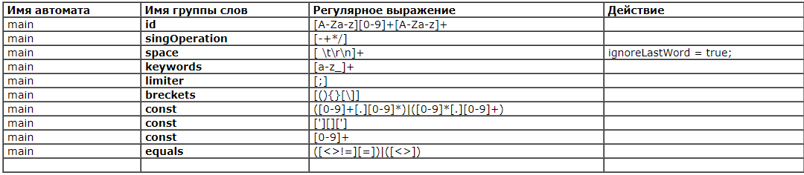

Примеры правильных слов на заданном языке:

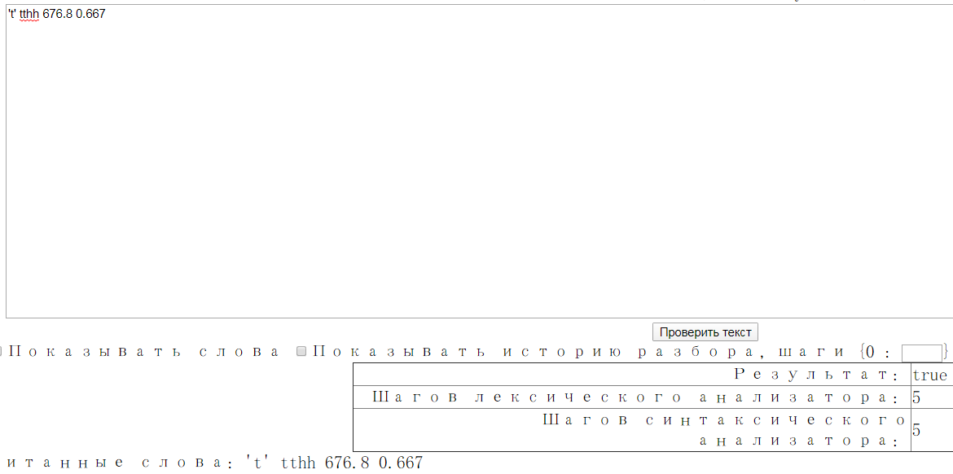

**Вывод:** Были освоены основные навыки работы с учебным пакетом программ автоматизации разработки трансляторов ВебТрансЛаб, изучили и освоили пользовательский интерфейс пакета и форматов файлов с исходными данными результатами работы, освоили простейшие систем лексических и синтаксических правил на примерах, входящих в состав пакета.

**Приложение А xml-файл**

<?xml version="1.0" encoding="windows-1251"?>

<transLab>

<lexic>

<automat name='main'>

<rule groupWordsName='id'>

<expression>[A-Za-z][0-9]+[A-Za-z]+</expression>

<comment>Идентификатор</comment>

</rule>

<rule groupWordsName='singOperation'>

<expression>[-+*/]</expression>

<comment>Знаки операции</comment>

</rule>

<rule groupWordsName='space'>

<expression>[ \t\r\n]+</expression>

<action>ignoreLastWord = true;</action>

<comment>Форматирования текста(Символы форматирования текста игнорируются)</comment>

</rule>

<rule groupWordsName='keywords'>

<expression>[a-z_]+</expression>

<comment>Ключевые слова</comment>

</rule>

<rule groupWordsName='limiter'>

<expression>[;]</expression>

<comment>Ограничитель</comment>

</rule>

<rule groupWordsName='breckets'>

<expression>[(){}[\]]</expression>

<comment>Скобки</comment>

</rule>

<rule groupWordsName='const'>

<expression>([0-9]+[.][0-9]*)|([0-9]*[.][0-9]+)</expression>

<action>

</action>

<comment>Вещественная константа, целая по основанию 10, символьная</comment>

</rule>

<rule groupWordsName='const'>

<expression>['][][']</expression>

<comment>Символьная константа</comment>

</rule>

<rule groupWordsName='const'>

<expression>[0-9]+</expression>

<comment>Целая константа по основанию 10</comment>

</rule>

<rule groupWordsName='equals'>

<expression>([<>!=][=])|([<>])</expression>

<comment>Логические операторы</comment>

</rule>

</automat>

</lexic>

</transLab>